04-154 Уралец-66Б двухдверный автобус для театральных бригад с кузовом вагонного типа на шасси ГАЗ-51А 4х2, мест 21, полный вес 5.2 тн, ГАЗ-51 70 лс, 70 км/час, пос. Уралец Свердловской области 1967-72 г.
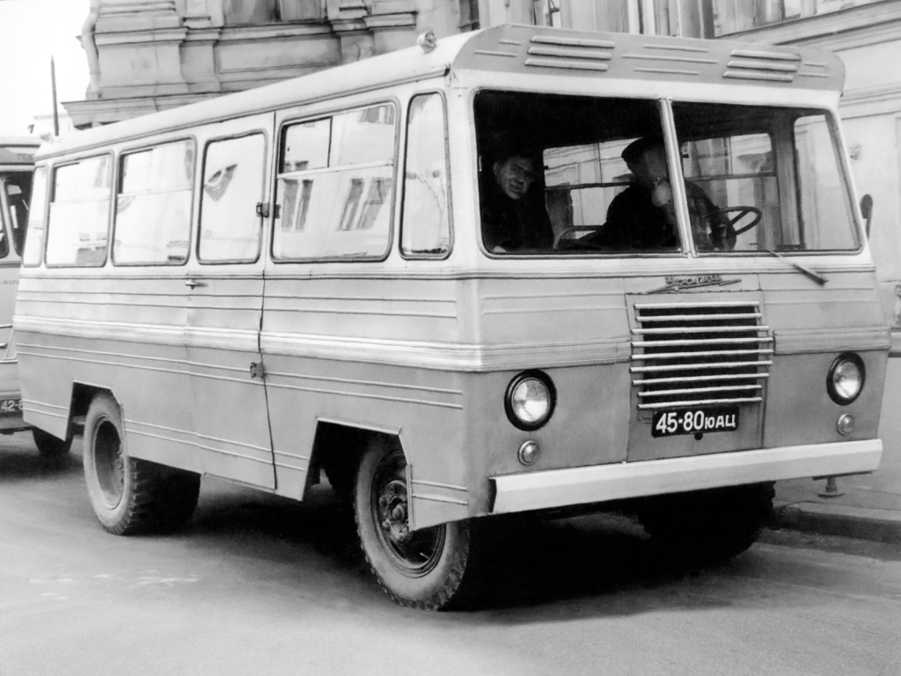

Механический завод «Уралец», ранее Кировские механические мастерские, — северный завод Министерства культуры, пос. Красный Урал, позже – Кировский, теперь Уралец Свердловской области.
После образования в 1957 году Совнархозов, предприятие «Кировские механические мастерские» были переподчинены Управлению автомобильного транспорта Свердловского совнархоза. Спустя два года, в Свердловский совнархоз переименовал КММ в «Автомобильно-агрегатный завод», а в 1963 году — в «Механический завод «Уралец»».
История механического завода «Уралец» берет свое начало во второй половине ХIХ века, когда в 40 километрах от Нижнего Тагила у горы Белой были обнаружены богатые залежи золота и платины. К концу 1965 года механический завод «Уралец» вошел в состав треста «Роскультпромсбыт» Министерства культуры РСФСР. На предприятии было принято решение продолжить выпуск автобусов, но теперь для нужд Министерства культуры. В министерстве ничего против такого решения не имели, хоть в его системе уже был Краснодарский механический завод «Кубань». После того как предприятие попало в подчинение Министерства культуры, заводскими конструкторами было разработано и построено несколько опытных автобусов с кузовом вагонного типа по образцу «Кубань-63». В 1966 году на механическом заводе «Уралец» был создан собственный автобус «Уралец-66» с угловатым кузовом по образцу французских автобусов середины 1960-х годов.
С мая 1967 года доработанный автобус Уралец-66 с новым цельнометаллическим кузовом на шасси ГАЗ-51А был запущен в серийное производство под обозначением Уралец-66Б. Они предназначались для перевозки театральных бригад во время гастролей и имели стандартный пассажирский салон. Новый автобус имел ряд отличий в сравнение с прототипом:
- изменилась форма колесных арок;
- появились гофры на кузовных панелях, которые придавали дополнительную жесткость обшивке;
- на лобовом стекле появилась перемычка, так как цельное стекло было слишком трудоемким в производстве;
- была изменена форма козырька над лобовым стеклом.
На грузовое шасси крепился металлический каркас кузова, который снаружи обшивался стальными листами. С каждого борта кузова было расположено по три больших окна в резиновом профиле и два небольших окошка, при этом на правом борту имелась пассажирская дверь, а на левом – водительская. Заднее стекло имело трапециевидную форму и перемычкой было разделено на две половинки. Над ветровым стеклом были расположены два воздухозаборника. По каждому борту крепились три молдинга: один по середине кузова, один под боковыми окнами и еще один над ними. На левой передней стойке крепилось на длинной ножке небольшое круглое зеркало заднего вида. Салон автобуса Уралец-66Б имел 21 пассажирское место и был оборудован радиоприемником.
Для защиты кузова Уралец-66Б от повреждений служил металлический бампер. Лобовое стекло состояло из двух секций, при этом под правым лобовым стеклом перед водителем крепился единственный стеклоочиститель для движения в непогоду. Для улучшения обзора в боковых стойках был сделаны дополнительные окошки.
В темное время суток дорогу освещали две фары и два габаритных огня на передке автобуса, два габаритных огня и два стоп-сигнала на задней стенке автобуса, а также четыре габаритных огня были расположены по краям скатов крыши.
В 1969—1969 годах автобус был доработан:
исчезли гофры на панелях кузова;
- заднее стекла взамен трапециевидной получило прямоугольную форму;
- появился второй стеклоочиститель на лобовом стекле;
- была изменена конструкция козырька над лобовым стеклом и воздухозаборников.
Уралец-66Б выпускался по 200-300 экземпляров ежегодно с 1967 по 1972 год.
На базе пассажирского автобуса Уралец-66Б был разработан автоклуб Уралец-67, в комплект которого входили: радиоприемник, громкоговоритель, киноустановка. Все автоклубы оборудовались автономной бензоэлектростанцией.
В 1969 году на механическом заводе «Уралец» был разработан перспективный автобус «Уралец-69» на новом шасси ГАЗ-53А, который из-за конструктивных недостатков в серийное производство так и не был запущен. Следом в 1970 году появился специализированный автобус «Уралец-66С» для эксплуатации в северных районах СССР. На базе данного автобуса также был создан автоклуб «Уралец-67С».
Производство автобусов на механическом заводе «Уралец» продолжалось до 1 января 1978 года, когда было остановлено по приказу министерства. По сути, прекращение выпуска автобусов означало полное сворачивание производства спецавтотранспорта – завод полностью перешел на выпуск аттракционов. А после развала Советского Союза предприятие попало под контроль Нижнетагильского металлургического комбината, дочерним предприятием которого оно является до сих пор.

ТЕХНИЧЕСКИЕ ХАРАКТЕРИСТИКИ ГАЗ-51А
Полезная нагрузка – 2500 кг.
Масса снаряженного автомобиля – 2570 кг.
Полная масса - 5150 кг.
Нагрузка на ось (максимальная) – 3610 кгс.
Полная масса буксируемого прицепа – 2500 кг.
Двигатель – ГАЗ-51.
Номинальная мощность двигателя – 70 л.с.
Наибольшая скорость – 70 км/ч.
Габаритные размеры: - длина – 5725 мм; - ширина – 2280 мм; - высота наибольшая – 2130 мм.
Погрузочная высота – 1200 мм.
Площадь пола платформы – 6,35 м2.
Объем кузова – 3,87 м3.
Заправочные объемы и эксплуатационные материалы:
- топливный бак – 90 л А-66;
- система охлаждения двигателя – 15 л;
- система смазки двигателя – 7 л АС-10;
- картер коробки передач – 3 л Тап-15В;
- картер ведущего моста – 3 л Тап-15В.
Норма расхода горючего – 26 л на 100 км.
Запас хода по горючему – 345 км

